ACOMPANHAMENTO DA APRENDIZAGEM

AVALIAÇÃO BIMESTRAL
ESCOLA:
NOME:
ANO E TURMA: _____________ NÚMERO: _______ DATA:
PROFESSOR/A:

Língua Inglesa – 7º ano – 2º bimestre

Read the text below to answer questions 1 to 4.

A Charming Family

“I must be firm”, said Miss Shepperson to herself, as she poured out her morning tea with tremulous hand. “I must really be very firm with them.”
Firmness was not the most legible characteristic of Miss Shepperson’s physiognomy. A plain woman of something more than thirty, she had gentle eyes, a twitching forehead, and lips ever ready for a sympathetic smile. Her attire, a little shabby, a little disorderly, well became the occupant of furnished lodgings, at twelve and sixpence a week, in the unpretentious suburb of Acton. She was the daughter of a Hammersmith draper, at whose death, a few years ago, she had become possessed of a small house and an income of forty pounds a year; her two elder sisters were comfortably married to London tradesmen, but she did not see very much of them, for their ways were not hers, and Miss Shepperson had always been one of those singular persons who shrink into solitude the moment they feel ill at ease. The house which was her property had, until of late, given her no trouble at all; it stood in a quiet part of Hammersmith, and had long been occupied by good tenants, who paid their rent (fifty pounds) with exemplary punctuality; repairs, of course, would now and then be called for, and to that end Miss Shepperson carefully put aside a few pounds every year. Unhappily, the old tenants were at length obliged to change their abode. The house stood empty for two months; it was then taken on a three years’ lease by a family named Rymer–really nice people, said Miss Shepperson to herself after her first interview with them. Mr. Rymer was “in the City”; Mrs. Rymer, who had two little girls, lived only for domestic peace–she had been in better circumstances, but did not repine, and forgot all worldly ambition in the happy discharge of her wifely and maternal duties. “A charming family!” was Miss Shepperson’s mental comment when, at their invitation, she had called one Sunday afternoon soon after they were settled in the house; and, on the way home to her lodgings, she sighed once or twice, thinking of Mrs. Rymer’s blissful smile and the two pretty children.

The first quarter’s rent was duly paid, but the second quarter-day brought no cheque; and, after the lapse of a fortnight, Miss Shepperson wrote to make known her ingenuous fear that Mr. Rymer’s letter might have miscarried. At once there came the politest and friendliest reply. Mr. Rymer (wrote his wife) was out of town, and had been so overwhelmed with business that the matter of the rent must have altogether escaped his mind; he would be back in a day or two, and the cheque should be sent at the earliest possible moment; a thousand apologies for this unpardonable neglect. Still the cheque did not come; another quarter-day arrived, and again no rent was paid. It was now a month after Christmas, and Miss Shepperson, for the first time in her life, found her accounts in serious disorder. This morning she had a letter from Mrs. Rymer, the latest of a dozen or so, all in the same strain […]

GISSING, G. The house of Cobwebs and other stories. London: Archibald Constable and Company, 1906.

Questão 1
What is the story is about?
a ( ) Love.
b ( ) The war.
c ( ) The future.
d ( ) A family.
e ( ) School.

Questão 2
In the first paragraph we can infer that the protagonist is really nervous. What are the key pieces of information to draw this conclusion?
______________________________________________________________________________________
______________________________________________________________________________________
______________________________________________________________________________________

Questão 3
Who is the “charming family”?
a ( ) Mr. Rymer’s parents.
b ( ) Mr. Rymer’s little girls.
c ( ) Mr. Rymer, Mrs Rymer and their 2 daughters.
d ( ) Miss Shepperson’s family.
e ( ) Miss Shepperson’s sisters.

Questão 4
I. Look at these four words extracted from the short story above: firm, plain, possessed, property and duties. What do they have in common?
a ( ) They all have the same meaning.
b ( ) They are all related to the Rymer family.
c ( ) They are all subject pronouns.
d ( ) They are all countable nouns.
e ( ) They are all polysemous.

Questão 5
Read the dialogue and substitute the numbered words with subject or object pronouns.
Niccola: Ashley, I think I am in love with Benjamin. Benjamin (I) is so cute! Don’t you think?
Ashley: I think so too. But I think that Daniel is more handsome than Benjamin (II).
Niccola: Do you think you and I (III) should create a group with Ben and Danny (IV) on a messaging app?
Ashley: Wouldn’t that be weird? Danny and Ben (V) don’t know you and I (VI) very well…
Niccola: I agree. This situation (VII) might be awkward. Oh! Our class is about to start. There’s Mrs. Mora! Mrs. Mora (VIII) is closing the door! Did you hear the bell?
Ashley: No. I didn’t hear the bell (IX). Let’s run!
I. ______________________________
II. ______________________________
III. ______________________________
IV. ______________________________
V. ______________________________
VI. ______________________________
VII. ______________________________
VIII. ______________________________
IX. ______________________________

Questão 6
Read the texts and check the incorrect statement.
“O que acontece é que em toda língua do mundo existe uma variação, isto é, nenhuma língua é falada do mesmo jeito em todos os lugares, assim como nem todas as pessoas falam a própria língua de modo idêntico.”

BAGNO, M. Preconceito linguístico: como é, como se faz. São Paulo: Loyola, 1999, 49. ed., p. 51.

The term variety is employed by linguists as a neutral term to cover any coherent language system typical of a set of people (even if the set contains only one member). So variety is a cover term for idiolect, register, dialect, accent, language and possibly patois as well. This term is currently preferred among linguists because it avoids taking decisions about whether, for example, the two varieties under discussions are dialects of the same language or different languages or in the case of languages, whether they are pidgins or creoles or not. Using the term variety is an attempt to avoid giving offence by the use of a term which may be semantically or emotionally loaded because of its ordinary language use.

BAUER, L. The Linguistics Student Handbook. Edinburgh: Edinburgh University Press, 2007.

a ( ) Linguistic variety can be found in all languages around the world.
b ( ) In their native tongue, speakers do not create linguistic variations.
c ( ) Not a single language is spoken exactly the same way everywhere.
d ( ) Linguistic variety is a general term.
e ( ) Linguistic variety includes dialects too.

Questão 7
Listen to a recipe and check the image that represents what the woman is making.

a ( )
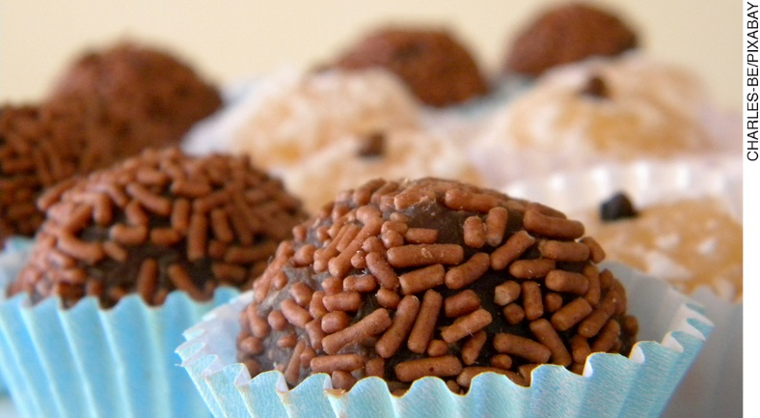

b ( )

c ( )

d ( )

Questão 8
Listen to the recipe again and check which ingredient is not mentioned.

a ( )
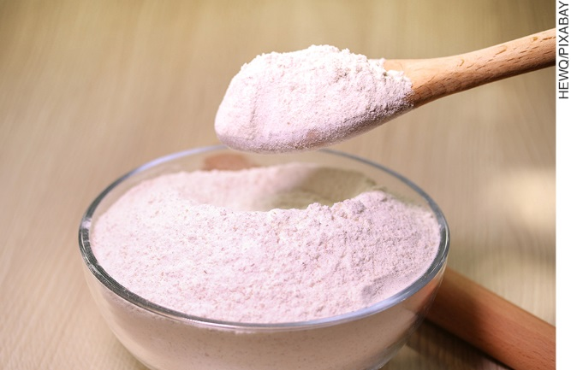

b ( )
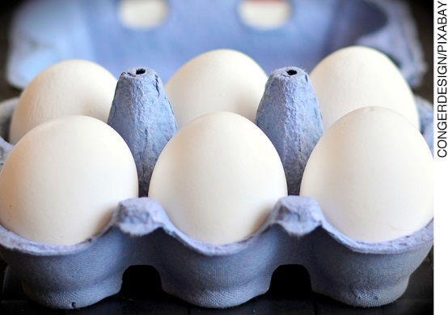

c ( )

d ( )

e ( )

Questão 9
Quais das seguintes alternativas são características de receitas escritas? Marque todas as alternativas possíveis.
a ( ) Divisão entre título, ingredientes e modo de preparo.
b ( ) Informação sobre tempo de preparo.
c ( ) Uso de numeração para ordenar os itens de preparo.
d ( ) Quantidade dos ingredientes em unidades de medida.
e ( ) Linguagem formal.

Questão 10
Use the characteristics mentioned in question 9 and write the recipe for your favorite sandwich.
______________________________________________________________________________________
______________________________________________________________________________________
______________________________________________________________________________________
______________________________________________________________________________________
______________________________________________________________________________________
______________________________________________________________________________________
______________________________________________________________________________________
______________________________________________________________________________________
______________________________________________________________________________________
______________________________________________________________________________________
______________________________________________________________________________________
______________________________________________________________________________________

Questão 11
Talk about the customs and traditions of your culture.

Interpretação a partir das respostas dos/as estudantes e reorientação de planejamento

Questão 1
Esta questão avalia a habilidade de identificar o assunto de um texto.
Resposta: d
Caso os/as estudantes tenham dificuldade na compreensão do texto, sugere-se a utilização do dicionário bilíngue. Além disso, é importante fazer outras atividades de leitura rápida em sala de aula.

Questão 2
Esta questão avalia as habilidades de identificar a(s) informação(ões)-chave de partes de um texto e relacionar as partes de um texto para construir seu sentido global.
Resposta: “tremulous hands” e “must be firm”.

Questão 3
Esta questão avalia a habilidade de seleção, em um texto, da informação desejada.
Resposta: c
Caso os/as estudantes tenham dificuldade na compreensão do texto, sugere-se fazer uma leitura do conto em classe com o auxílio de dicionários bilíngues.

Questão 4
Esta questão avalia a habilidade de explorar o caráter polissêmico de palavras de acordo com o contexto de uso.
Resposta: e
Caso os/as estudantes apresentem dificuldades nessa atividade, é necessário revisar o significado de polissemia e trabalhar com atividades semelhantes em sala de aula. Uma sugestão interessante para trabalhar esse tema é fornecer diversas palavras polissêmicas juntamente com o mesmo número de orações que apresentem uma lacuna a ser preenchida. O uso de dicionário deve ser incentivado para facilitar o exercício e a compreensão.

Questão 5
Esta questão avalia a habilidade dos/as estudantes de discriminar o sujeito do objeto utilizando pronomes a eles relacionados.
Respostas:
I. He
II. him
III. we
IV. them
V. They
VI. us
VII. It
VIII. She
IX. it

Caso os/as estudantes tenham dificuldade na atividade, é necessário revisar o conteúdo de subject and object pronouns. Uma sugestão é apresentar um texto (ou diversas orações) com lacunas a serem preenchidas. Para cada lacuna, fornecer as duas opções – sujeito e objeto – para que os/as estudantes completem com a forma adequada.

Questão 6
Esta questão avalia as habilidades de analisar o alcance da língua inglesa e o seu contexto no mundo globalizado, e de reconhecer a variação linguística como manifestação de formas de pensar e expressar o mundo.
Resposta: b
Caso os/as estudantes tenham dificuldade nessa atividade, é importante revisar o tema de variação linguística. Recomenda-se trabalhar mais textos e exemplos que expliquem o tema. Além disso, é necessário trazer para a sala de aula discussões sobre o inglês no mundo.

Questão 7
Faixa 28 do CD do Professor.
Esta questão avalia a habilidade de identificar o contexto, a finalidade e o assunto em textos.
Resposta: d
Caso os/as estudantes apresentem dificuldades, sugere-se refazer a questão em sala de aula, repetindo o áudio mais vezes e fazendo as paradas necessárias a fim de facilitar a interpretação. Também é importante ter outras atividades de compreensão auditiva em sala de aula para treinar essa habilidade dos/as estudantes.

Transcrição do áudio das questões 7 e 8
In a large bowl, mix together the flour, baking powder and salt with a wooden spoon. Set to the side. In a smaller bowl, crack in the egg and pour in the milk. Add the melted butter and vanilla essence to the egg and milk. Use a fork to mix together until everything is well-combined. Make a well in the dry ingredients and pour in the wet mixture. Fold the batter together with a wooden spoon until there are no longer large lumps. To cook the pancakes, heat a heavy baste pan like a cast iron over a medium-low heat. When the pan is hot, add a small amount of butter and a third of a cup of the pancake batter. Cook the pancake for two to three minutes on each side. Repeat with the remaining batter. Serve the pancakes stacked high with butter and maple syrup.

Disponível em <https://vimeo.com/260679724>. Trechos utilizados: 0:20 a 0:29; 0:41 a 0:51; 0:56 a 1:00; 1:03 a 1:11; 1:16 a 1:34 e 1:39 a 1:53. Acesso em 13 de setembro de 2018. O trecho desse áudio encontra-se disponível também no CD do Manual do Professor.

Questão 8
Esta questão avalia as habilidades de mobilizar conhecimentos prévios para compreender texto oral.
Resposta: d
Caso os/as estudantes apresentem dificuldades, sugere-se refazer a questão em sala de aula, repetindo o áudio mais vezes e fazendo as paradas necessárias a fim de facilitar a interpretação. Também é importante realizar outras atividades de compreensão auditiva em sala de aula para treinar essa habilidade dos/as estudantes.

Questão 9
Esta questão avalia a habilidade de planejar a escrita de textos em função do contexto (público, finalidade, layout e suporte).
Resposta: a, b, d
Caso o/a estudante apresente dificuldades, sugere-se a leitura e a análise de receitas encontradas em mídias impressas e digitais.

Questão 10
Esta atividade avalia a habilidade de produção de uma receita.
Respostas pessoais.
Caso os/as estudantes tenham dificuldades na execução dessa atividade, pode-se sugerir que mesclem o vocabulário do português e do inglês e que utilizem dicionários bilíngues.

Questão 11
Esta atividade avalia a habilidade de compor, em língua inglesa, narrativas sobre cultura e costumes.
Respostas pessoais.
Caso os/as estudantes tenham dificuldades nessa atividade, pode-se sugerir que planejem o que querem dizer, fazendo anotações no caderno antes de iniciar a atividade.

GRADE DE CORREÇÃO

Língua Inglesa – 7º ano – 2º bimestre
Escola:
Aluno/a:
Ano e turma: |  |  | Número: |  | Data:
Professor/a:
Questão | Habilidade avaliada | Resposta |  | Resposta do/a estudante |  | Reorientação de planejamento | Observações
1 | (EF07LI06) | d
2 | (EF07LI07)  (EF07LI08) | “tremulous hands” e “must be firm”
3 | (EF07LI09) | c
4 | (EF07LI17) | e
5 | (EF07LI19) | I. He  II. him  III. we  IV. them  V. They  VI. us  VII. It  VIII. She  IX. it
6 | (EF07LI23) | b
7 | (EF07LI04) | d
8 | (EF07LI03) | d
9 | (EF07LI12) | a, b, d
10 | (EF06LI15) | Respostas pessoais.
11 | (EF07LI05) | Respostas pessoais.

Descrição das habilidades avaliadas

Questão 1 | (EF07LI06) Antecipar o sentido global de textos em língua inglesa por inferências, com base em leitura rápida, observando títulos, primeiras e últimas frases de parágrafos e palavras-chave repetidas.
Questão 2 | (EF07LI07) Identificar a(s) informação(ões)-chave de partes de um texto em língua inglesa (parágrafos).  (EF07LI08) Relacionar as partes de um texto (parágrafos) para construir seu sentido global.
Questão 3 | (EF07LI09) Selecionar, em um texto, a informação desejada como objetivo de leitura.
Questão 4 | (EF07LI17) Explorar o caráter polissêmico de palavras de acordo com o contexto de uso.
Questão 5 | (EF07LI19) Discriminar sujeito de objeto utilizando pronomes a eles relacionados.
Questão 6 | (EF07LI23) Reconhecer a variação linguística como manifestação de formas de pensar e expressar o mundo.
Questão 7 | (EF07LI04) Identificar o contexto, a finalidade, o assunto e os interlocutores em textos orais presentes no cinema, na internet, na televisão, entre outros.
Questão 8 | (EF07LI03) Mobilizar conhecimentos prévios para compreender texto oral.
Questão 9 | (EF07LI12) Planejar a escrita de textos em função do contexto (público, finalidade, layout e suporte).
Questão 10 | (EF06LI15) Produzir textos escritos em língua inglesa (histórias em quadrinhos, cartazes, chats, blogues, agendas, fotolegendas, entre outros), sobre si mesmo, sua família, seus amigos, gostos, preferências e rotinas, sua comunidade e seu contexto escolar.
Questão 11 | (EF07LI05) Compor, em língua inglesa, narrativas orais sobre fatos, acontecimentos e personalidades marcantes do passado.

Ficha de acompanhamento das aprendizagens dos/as estudantes
Professor/a, sugere-se utilizar a ficha a seguir para o acompanhamento das aprendizagens dos/as estudantes a cada bimestre. Ela pode auxiliar seu trabalho em sala de aula, assim como reuniões de conselho de classe e reuniões com famílias ou responsáveis pelos/as estudantes.
Recomenda-se a personalização da ficha de acordo com as necessidades de cada estudante e turma, com os objetivos de cada bimestre e suas práticas de sala de aula.
A ficha é composta de quatro partes: a primeira apresenta itens referentes à aprendizagem de conteúdos ou habilidades do componente curricular, assim como formas de avaliação e recursos e intervenções utilizados pelo/a professor/a. A segunda parte apresenta itens sobre o/a estudante. A terceira possibilita o acompanhamento de aspectos do processo de desenvolvimento do/a estudante a partir dos objetivos de aprendizagem do bimestre. Propõe-se que o/a professor marque em que grau os objetivos foram alcançados pelos/as estudantes: S (sim), N (não), CD (com dificuldade), CA (com ajuda) ou EP (em progresso). A partir desse diagnóstico, é possível fazer um planejamento de intervenções pedagógicas adequadas às necessidades do/a estudante. Esse planejamento pode ser feito com o auxílio da quarta parte da ficha, “Considerações gerais e sugestões para intervenções”.

Ficha de acompanhamento individual
1. Em quais conteúdos ou habilidades do componente curricular não houve aprendizagem satisfatória?
______________________________________________________________________________________
______________________________________________________________________________________
______________________________________________________________________________________

2. Como o/a estudante foi avaliado/a?
( ) Durante a realização das atividades e/ou trabalhos em sala de aula.
( ) Por meio de avaliação diagnóstica, antes e depois de cada bimestre.
( ) Por meio de atividades avaliativas.
( ) Por meio de autoavaliações.
( ) Outros: ____________________________________________________________________________

3. Quais intervenções pedagógicas foram realizadas para alcançar os objetivos do bimestre?
______________________________________________________________________________________

4. Quais recursos foram usados em sala de aula?
( ) Materiais manipuláveis.
( ) Jogos educativos.
( ) Atividades orais.
( ) Atividades impressas.
( ) Atividades em grupos.
( ) Atividades com recursos tecnológicos digitais.
( ) Outros: ____________________________________________________________________________

Sobre o/a estudante
Autonomia
( ) É independente e consegue realizar as atividades sem ajuda.
( ) Em algumas atividades, precisa consultar o/a professor/a ou os/as colegas.
( ) Apresenta dificuldades e realiza poucas atividades sem ajuda e com bastante lentidão.
( ) Outros: ___________________________________________________________________________

Lição de casa
( ) Realiza todas.
( ) Realiza algumas.
( ) Realiza poucas ou nenhuma.
( ) Outros: ___________________________________________________________________________

Assiduidade
( ) Não faltoso/a, salvo em momentos extremos.
( ) Faltoso/a, o que prejudica seu aprendizado.
( ) Está com excesso de faltas e não poderá mais faltar.
( ) Outros: _________________________________________________________________________

Participação em atividades em grupos
( ) Trabalha bem em grupos, de forma colaborativa.
( ) Tem dificuldade em trabalhar de forma colaborativa, mas contribui para a realização da atividade.
( ) Não trabalha bem com os/as colegas.
( ) Outros: _________________________________________________________________________

Participação em atividades orais em língua inglesa
( ) Participa ativamente e com desenvoltura.
( ) Tem dificuldade em se expressar em língua inglesa, mas procura participar das atividades.
( ) Não participa das atividades orais.
( ) Outros: _________________________________________________________________________

Pais ou responsáveis
( ) São participativos/as e acompanham o desenvolvimento do/a estudante em casa com os deveres escolares.
( ) Participam das atividades da escola, mas não acompanham o desenvolvimento do/a estudante em casa.
( ) Não são participativos/as.
( ) Outros: _________________________________________________________________________

Aspectos do processo de desenvolvimento – 7º ano – 2º bimestre
Legenda: S: SIM N: NÃO CD: COM DIFICULDADE CA: COM AJUDA EP: EM PROGRESSO

Objetivos de aprendizagem |  | Observações
O/A estudante compreende e usa vocabulário relacionado a roupas e acessórios. | ( ) S ( ) N ( ) CD ( ) CA ( ) EP
O/A estudante compreende a organização e a linguagem de uma entrevista escrita. | ( ) S ( ) N ( ) CD ( ) CA ( ) EP
O/A estudante compreende diferenças culturais e discute sobre elas. | ( ) S ( ) N ( ) CD ( ) CA ( ) EP
O/A estudante compreende a formação de diferentes tipos de perguntas e as usa. | ( ) S ( ) N ( ) CD ( ) CA ( ) EP
O/A estudante compreende e usa as wh- words. | ( ) S ( ) N ( ) CD ( ) CA ( ) EP
O/A estudante compreende uma entrevista com participantes de um evento cultural. | ( ) S ( ) N ( ) CD ( ) CA ( ) EP
O/A estudante realiza e transcreve uma entrevista oral. | ( ) S ( ) N ( ) CD ( ) CA ( ) EP
O/A estudante reconhece o objeto de uma sentença por meio da identificação do pronome que o substitui. | ( ) S ( ) N ( ) CD ( ) CA ( ) EP
O/A estudante compreende e produz receitas culinárias. | ( ) S ( ) N ( ) CD ( ) CA ( ) EP
O/A estudante compreende textos com informações nutricionais. | ( ) S ( ) N ( ) CD ( ) CA ( ) EP
O/A estudante distingue entre substantivos contáveis e incontáveis. | ( ) S ( ) N ( ) CD ( ) CA ( ) EP
O/A estudante compreende orientações para uma alimentação balanceada e saudável. | ( ) S ( ) N ( ) CD ( ) CA ( ) EP
O/A estudante compreende o uso do imperativo em instruções de receitas. | ( ) S ( ) N ( ) CD ( ) CA ( ) EP
O/A estudante compreende e usa advérbios de frequência para falar sobre hábitos alimentares. | ( ) S ( ) N ( ) CD ( ) CA ( ) EP
O/A estudante compreende e usa vocabulário relacionado a comida. | ( ) S ( ) N ( ) CD ( ) CA ( ) EP

Considerações gerais e sugestões para intervenções
1. Definir quais conteúdos apresentaram defasagens durante as avaliações realizadas em sala de aula.
______________________________________________________________________________________
______________________________________________________________________________________
______________________________________________________________________________________
______________________________________________________________________________________

2. Definir quais seriam as possíveis estratégias e intervenções pedagógicas para que o/a estudante atinja o objetivo proposto.
( ) Por meio de materiais manipuláveis.
( ) Por meio de jogos didáticos.
( ) Por meio de recursos tecnológicos digitais (áudios, vídeos, softwares educativos, entre outros).
( ) Por meio de atividades em grupos.
( ) Por meio de atividades orais.
( ) Outros: ___________________________________________________________________________

As intervenções pedagógicas podem ser organizadas em um quadro, conforme modelo abaixo.
Estratégias de intervenção pedagógica
Objetivos a serem alcançados | Intervenções pedagógicas | Resultados alcançados

